### 课时2　太阳

[学习目标]　1.结合图文材料，阐述太阳辐射对地球的影响。(综合思维)2.认识太阳大气层的结构及太阳活动，能说明太阳活动对地球的影响。(综合思维)

### 知识点一　太阳辐射

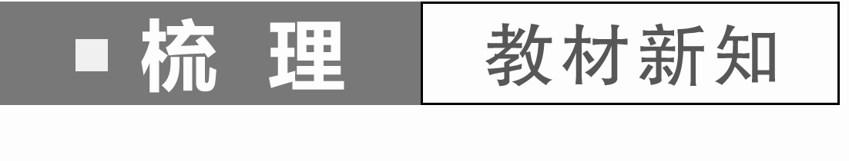

1．太阳概况：是______系的中心天体，其质量占太阳系总质量的99.86%。在太阳引力作用下，八大行星及其卫星，以及许多小行星、彗星等天体绕太阳运动。

2．能量来源：太阳核心物质的________反应。

3．日地距离：太阳与地球之间的平均距离约______千米，太阳光到达地球的时间大约为8分钟。

4．太阳辐射对地球的影响

地球所接受到的太阳能量只占太阳辐射总能量的________分之一，但其对地表环境和人类的影响是巨大的。

|  |  |  |
| --- | --- | --- |
| 影响 | 表现 | |
| 对地表环境的影响 | 直接为地表提供光能和热能，维持________，为生物繁衍生长、______和水体运动等提供能量 | |
| 对人类的影响 | 为生产、生活提供能量 | 人们大量使用的煤炭和石油等矿物燃料是地质历史时期生物固定并积累的太阳能 |
| 太阳能作为新能源，具有丰富、廉价和______等特性，受到世界各国的重视 |

拓展延伸



1．影响太阳辐射强度的因素

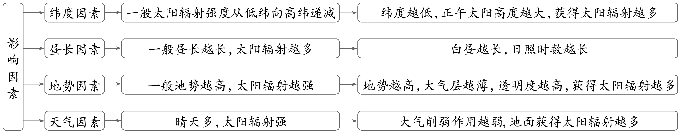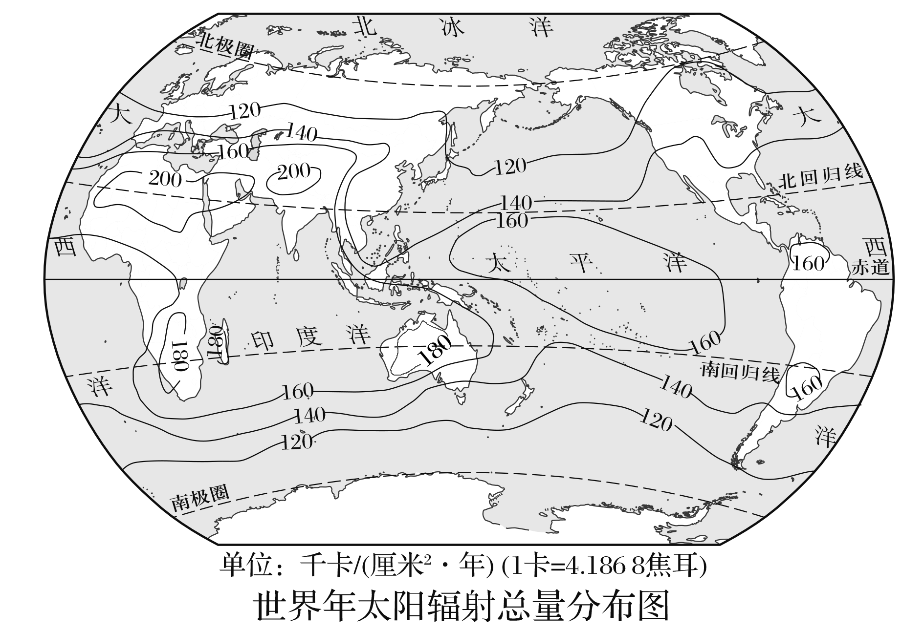

2．年太阳辐射总量的分布

(1)全球年太阳辐射总量分布

太阳辐射总量最大值出现在回归线附近的沙漠地区，而不是出现在赤道地区。

世界各地年太阳辐射总量分布不均衡，总体分布特征如下：

①空间分布

②时间分布：夏季太阳辐射强于冬季。

(2)我国年太阳辐射总量的空间分布及原因

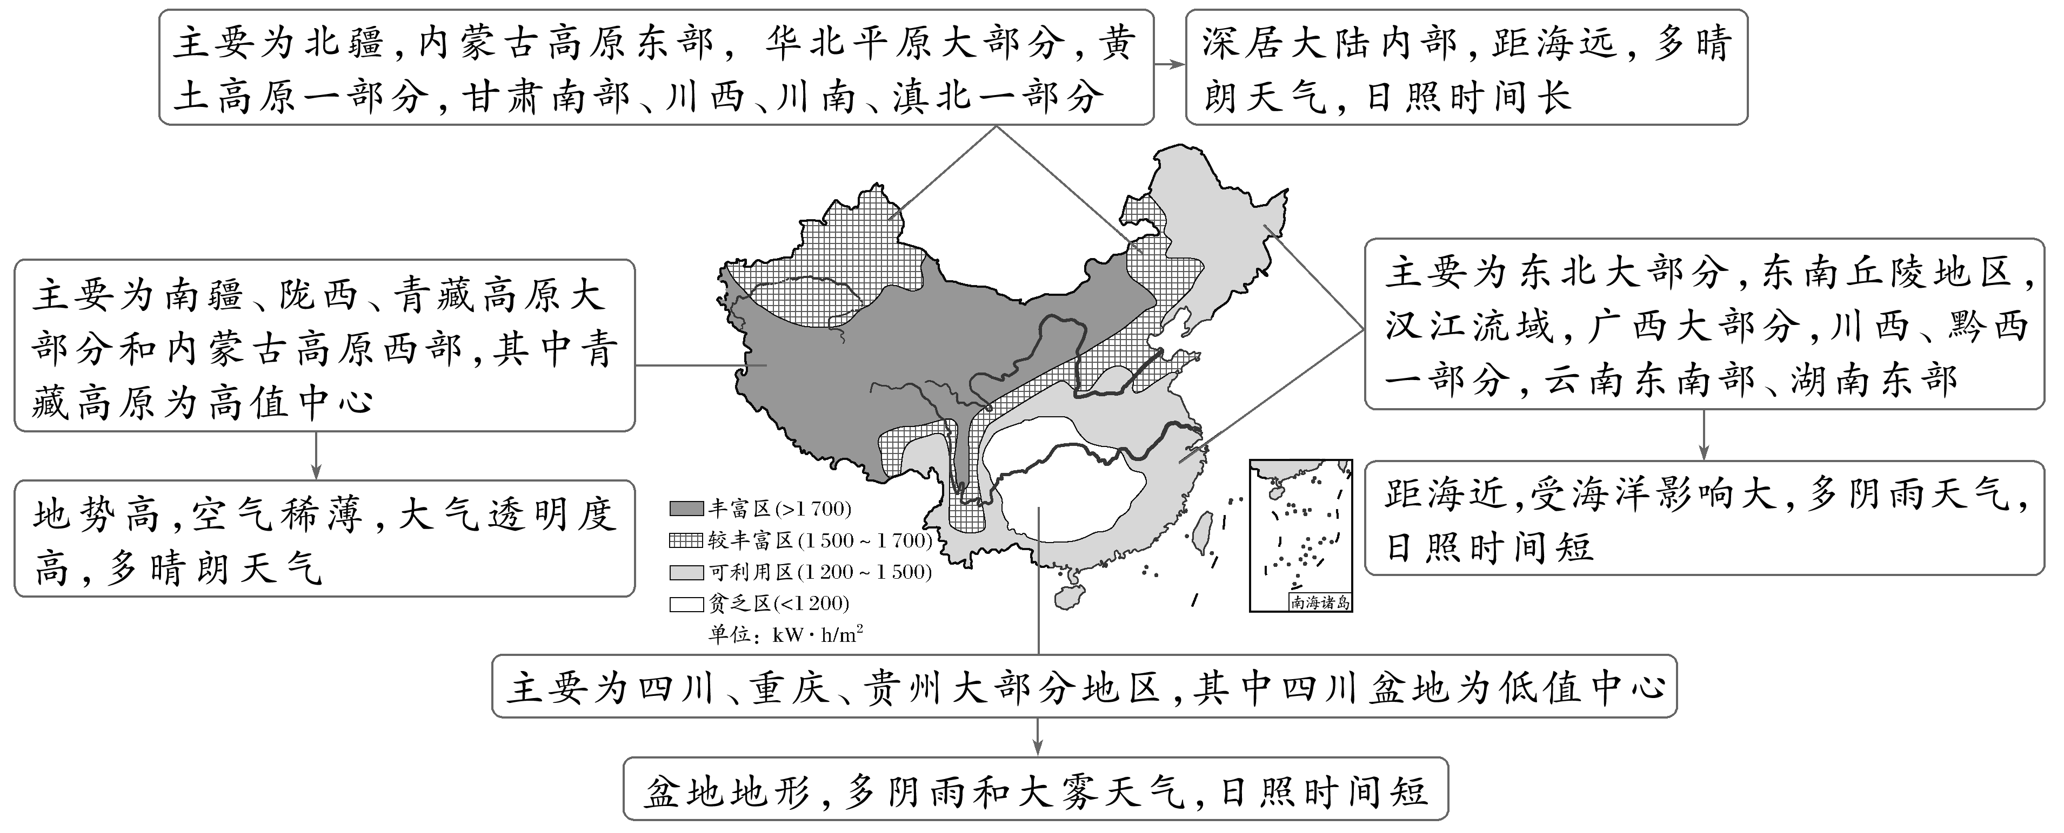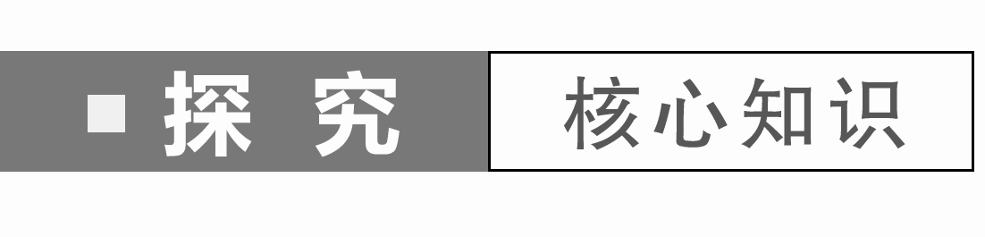

甘肃省太阳能资源较为丰富，2023年太阳能发电量185.362 8亿千瓦时。下图为甘肃省太阳辐射[单位：kW·h/(m2·a)]分布示意图。

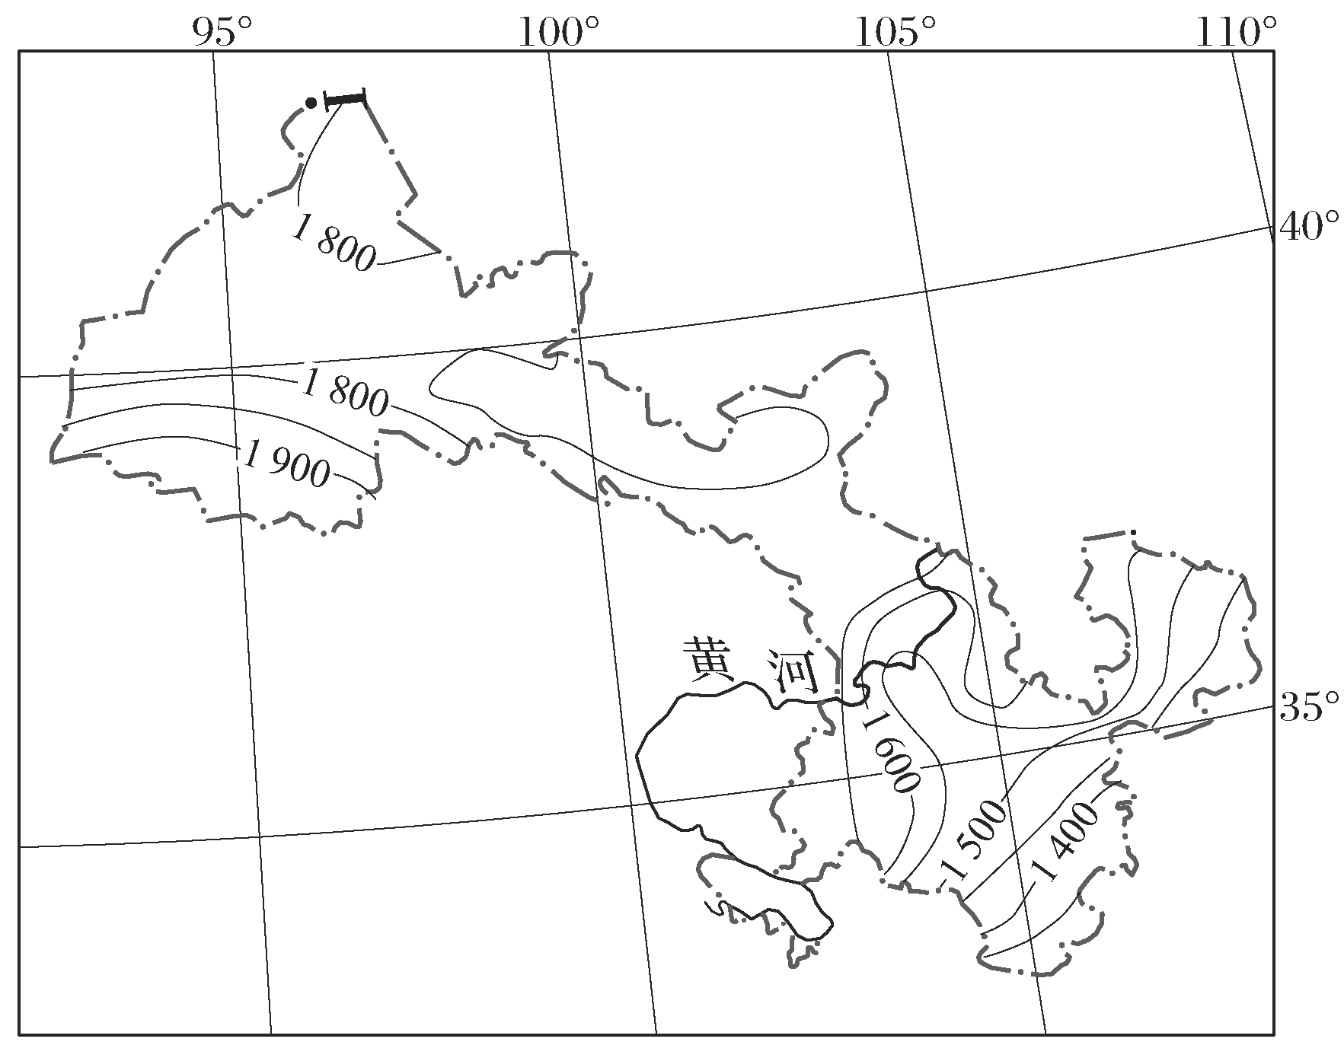

1．[综合思维]指出甘肃省太阳辐射的分布特征。

2．[综合思维]造成甘肃省太阳辐射地域差异的主导因素是什么？

3．[区域认知]分析甘肃省太阳辐射丰富的原因。

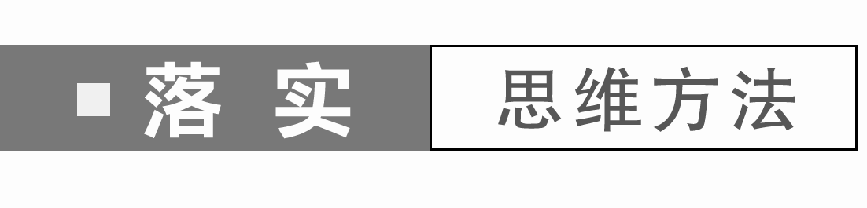

(2024·河北石家庄月考)2020年12月8日，我国太阳能热利用行业年会在邢台召开。各行业代表齐聚一堂，共同探讨太阳能热利用行业的发展状况、发展趋势、经验总结，并积极探讨创新提升之道，推动太阳能热利用行业“创新提质，踏上新征程，迈进新时代”。太阳能作为一种清洁的、可再生的新能源，目前人们对其利用也越来越广泛。据此完成1～2题。

1．下列属于人类对太阳能的间接利用的有(　　)

①沼气　②太阳灶　③煤炭　④太阳能热水器

A．①④ B．①② C．①③ D．②④

2．下列地理现象与太阳辐射有关的是(　　)

①地球上水往低处流　②地球上植物的光合作用　③地球上水的蒸发　④地球上地热资源分布

A．①④ B．②③ C．①③ D．③④

(2023·山东聊城月考)2021年国家能源局印发了《国家能源局综合司关于报送整县(市、区)屋顶分布式光伏开发试点方案的通知》，要求分布式光伏“宜建尽建”与“应接尽接”。全国掀起整县光伏试点推进浪潮。下图为“皖南某村屋顶分布式光伏开发景观图”。据此完成3～5题。

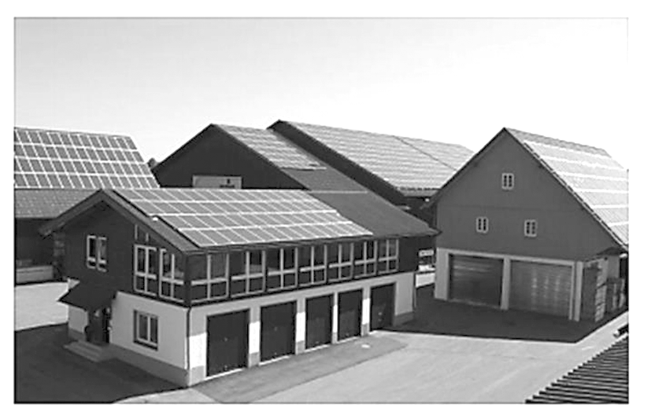

3．该地各月光伏发电度数结算差异较大，发电量最低的月份是(　　)

A．3月 B．6月 C．10月 D．12月

4．与集中式光伏发电相比，屋顶分布式光伏发电(　　)

A．占地面积小 B．发电效率高

C．受天气影响小 D．环境污染小

5．从发电角度，分布式光伏“宜建尽建”的地区是(　　)

A．贵州 B．安徽 C．重庆 D．西藏

### 知识点二　太阳活动

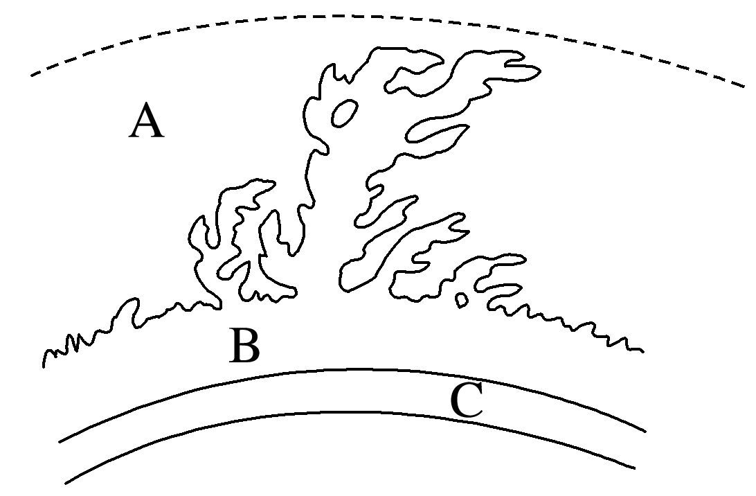

1．概念：太阳________时常发生变化，有时较为剧烈，这些变化统称为太阳活动。

2．太阳大气层的结构：从内向外分为C____________层、B色球层和A______层。从C到A，厚度越来越大，亮度越来越弱，温度越来越高。肉眼可见的光亮表面是光球层。

3．太阳活动的重要标志：________和耀斑，其周期平均约为____年。

4．主要类型

|  |  |  |  |  |
| --- | --- | --- | --- | --- |
| 类型 | 位置 | 现象 | 意义 | 关联性 |
| 太阳风 | A | 带电粒子脱离太阳飞向宇宙空间 | 规模最大、程度最剧烈的太阳活动现象 | 太阳黑子增强的年份和区域是耀斑、太阳风活动强烈的年份和区域，周期平均约为 年 |
|  | B | 色球层上局部区域 | 剧烈的太阳活动现象 |
| 日珥 | 喷射的气体呈弧状，喷射大量带电粒子 |
| 太阳  黑子 | C | 光球层上出现的__________ | 太阳活动强弱的标志 |

5.太阳活动对地球的影响

|  |  |
| --- | --- |
| 影响 | 原因 |
| 扰动______，影响无线电短波通信 | 当太阳黑子和耀斑增多时，其发射的电磁波进入地球大气层，会引起大气层扰动，使地球上无线电短波通信受到影响，甚至出现短暂中断 |
| 扰乱地球磁场，产生“磁暴”现象 | 太阳大气抛出的高能带电粒子流会扰乱地球磁场，产生“磁暴”现象，会影响______指示方向的准确性，使信鸽迷路 |
| 与两极高空大气碰撞，产生极光 | 高能带电粒子流冲进两极地区的高空大气，并与那里的稀薄大气碰撞，出现美丽的极光 |
| 太阳活动对________也会产生一定影响 | 太阳黑子活动剧烈的年份，地球上气候异常的概率也明显增大 |



(2024·广西柳州期中)据相关报道2019年12月已经正式进入第25个太阳周期，此后太阳活动将更加剧烈，预计2025年7月达到峰值。下图为“太阳黑子数的变化特征图”。据此完成1～2题。

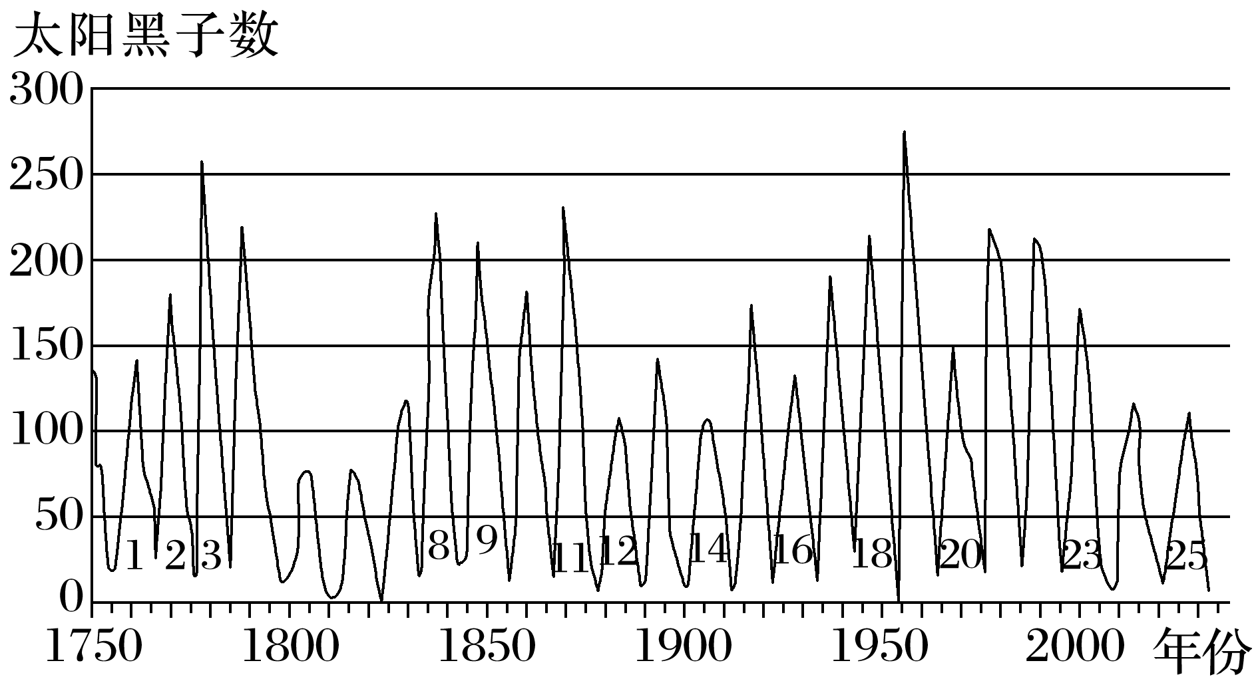

1．该图反映太阳黑子活动具有(　　)

A．周期性

B．整体性

C．同步性

D．差异性

2．2025年7月可能出现(　　)

A．无线电长波通信受阻 B．信鸽归巢能力下降

C．地球两极的臭氧空洞缩小 D．日环食现象

### 答案精析

### 知识点一　太阳辐射

梳理教材新知

1．太阳

2．核聚变

3．1.5亿

4．二十二亿　地表温度　大气　清洁

探究核心知识

1．分布不均；西北部太阳辐射丰富，东部、东南部太阳辐射相对匮乏。

2．天气(降水)。

3．甘肃省位于中纬度地区，夏季太阳高度较大，白昼较长，太阳辐射时间长；地处内陆地区，降水少，晴天多，日照时间长；地形以山地、高原为主，海拔高，空气稀薄，大气透明度高。

落实思维方法

1．C　2.B　[第1题，太阳灶、太阳能热水器均属于人类对太阳能的直接利用；沼气通过生物发酵获得，生物的生长需要太阳能；煤炭是地质时期植被所固定下的太阳能，均属于人类对太阳能的间接利用，①③正确。故选C。第2题，地球上水往低处流与重力相关，①错；地球上植物的光合作用需要利用太阳辐射，地球上的水蒸发需要吸收太阳辐射，②③正确；地球上的地热资源的分布与地球内能有关，与太阳辐射无关，④错。故选B。]

3．B　4.A　5.D　[第3题，由材料可知，该地为安徽南部，位于长江中下游地区，6月降水较多，日照时数短，发电量最低，B正确。第4题，集中式光伏发电需要占用大面积的土地，而屋顶分布式光伏发电可以充分利用屋顶空间，不占用土地，空间利用率高，A正确；屋顶分布式光伏发电和集中式光伏发电的发电效率受天气影响程度及环境污染程度相差不大，B、C、D错误。第5题，分布式光伏发电“宜建尽建”的地区应该具备晴天多、光照时间长、发电效率高等特点。西藏位于我国青藏高原地区，空气稀薄，晴天多，日照时间长，光伏发电效率高。贵州、安徽和重庆位于季风气候区，加之受地形影响，日照时间短，光伏发电效率低。故选D。]

### 知识点二　太阳活动

梳理教材新知

1．大气层

2．光球　日冕

3．太阳黑子　11

4．耀斑　突然增亮　暗黑斑点　11

5．电离层　指南针　天气、气候

落实思维方法

1．A　2.B　[第1题，该图反映太阳黑子活动具有周期性，活动周期平均约为11年，A正确。第2题，由所学知识可知，太阳活动会引起地球电离层扰动，使地球上无线电短波通信受到影响，甚至会出现短暂的中断，不会影响无线电长波通信，A错误。太阳活动强烈时，释放的高速带电粒子流会扰乱地球磁场，影响信鸽识别方向，可能导致信鸽归巢能力下降，B正确。臭氧空洞主要是人类活动导致的，与太阳活动关系不大，C错误。日环食的出现受太阳、地球、月球的位置影响，与太阳活动关系不大，D错误。]